內部的四個數碼管共用a~dp這8根資料線，為人們的使用提供了方便，因為裡面有四個數碼管，所以它有四個公共端，加上a~dp，共有12個引腳，下面便是一個共陰的四位數碼管的內部結構圖（共陽的與之相反）。引腳排列依然是從左下角的那個腳（1腳）開始，以逆時針方向依次為1~12腳，下圖中的數字與之一一對應。
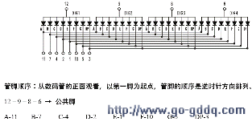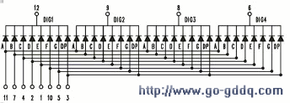
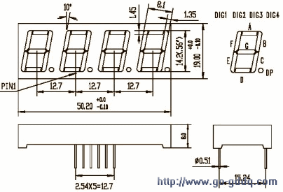
數碼管使用條件：
a、段及小數點上加限流電阻
b、使用電壓：段：根據發光顏色決定； 小數點：根據發光顏色決定
c、使用電流：靜態：總電流 80mA（每段 10mA）；動態：平均電流 4-5mA 峰值電流 100mA
上面這個只是七段數碼管引腳圖，其中共陽極數碼管引腳圖和共陰極的是一樣的，4位數碼管引腳圖請在本站搜索我也提供了數碼管使用注意事項說明：
（１）數碼管表面不要用手觸摸，不要用手去弄引角；
（２）焊接溫度：２６０度；焊接時間：５Ｓ
（３）表面有保護膜的產品,可以在使用前撕下來。
數碼管測試方法與數字顯示解碼表
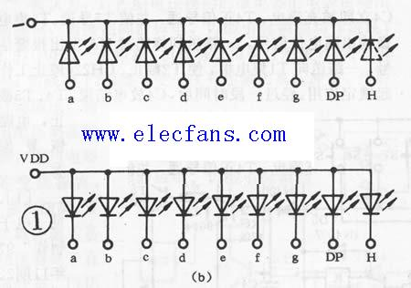
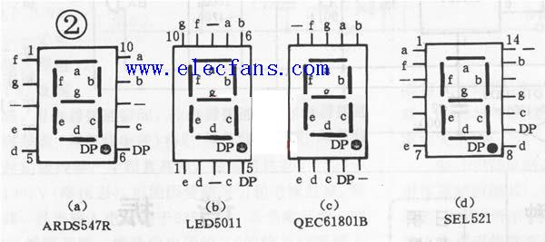
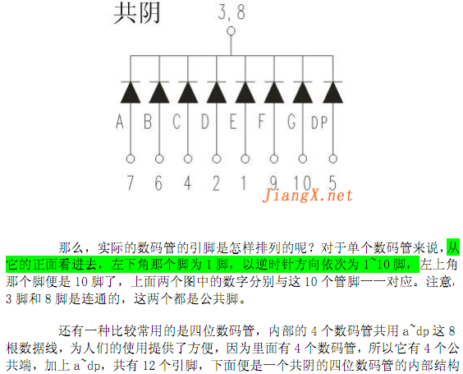
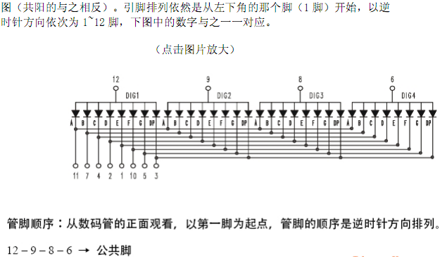

ARK SM410501K SM420501K 數碼管引腳圖判斷
數碼管識別
ARK SM410501K 共陽極數碼管
ARK SM420501K 共陰極數碼管
到百度搜索下，這兩種數碼管只有銷售商，並無引腳圖。
對於判斷引腳，對於老手來說，很簡單，可是對於新手來講，這是件很難的事情，因為共陰、共陽表示的含義可能還不太懂
ZG工作室只是將該數碼管的引腳圖給出，並讓大家一起分享。
注： SM410501K 和 SM420501K 的引腳排列是一模一樣的。
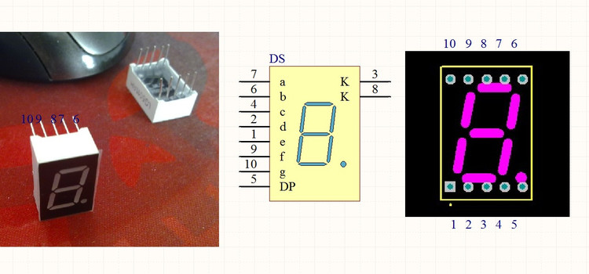
這張圖很明確給出該數碼管的引腳排列。
數字一面朝向自己，小數點在下。左下方第一個引腳為1、右下方第二個引腳為5，右上方第一個引腳為6。見圖所示。
其中 PROTEL圖中 K 表示共陰、 A表示共陽。

能顯示字元的LED數碼管(三)
常用LED數碼管的引腳排列圖和內部電路圖

CPS05011AR(1位共陰/紅色 0.5英寸)、SM420501K(紅色 0.5英寸)、 SM620501(藍色0.5英寸)、SM820501(綠色0.5英寸)
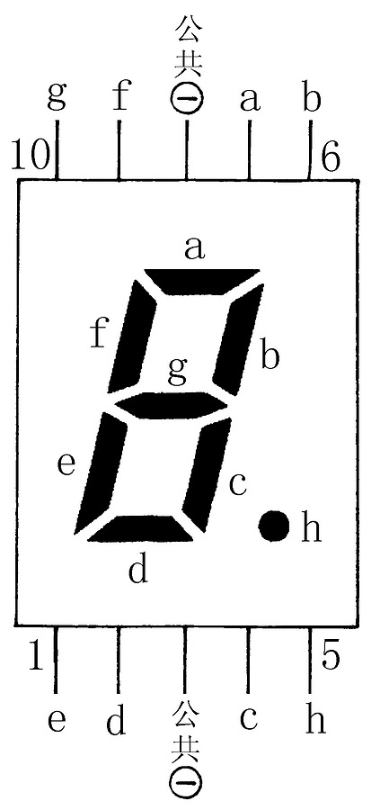
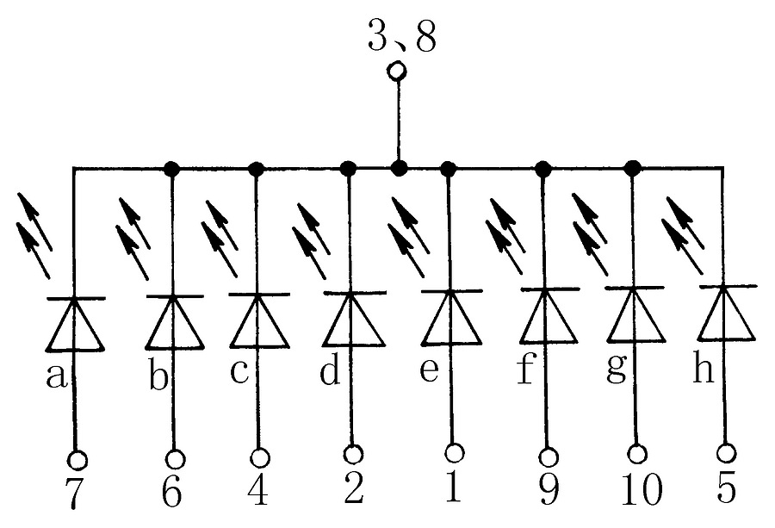
SM420361(1位共陰/紅色0.36英寸)、 SM440391(紅色0.39英寸)
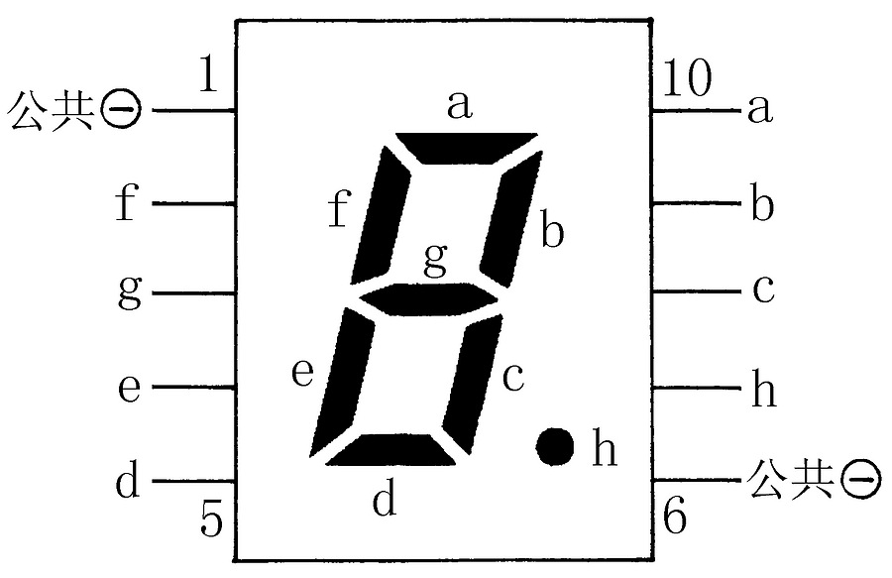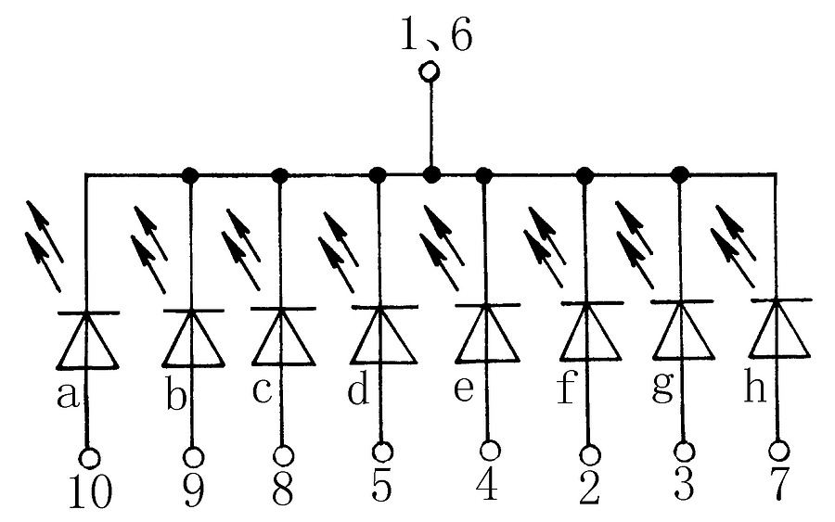

SM420322(1位共陰/紅色0.32英寸)、SM220322(綠色0.32英寸)
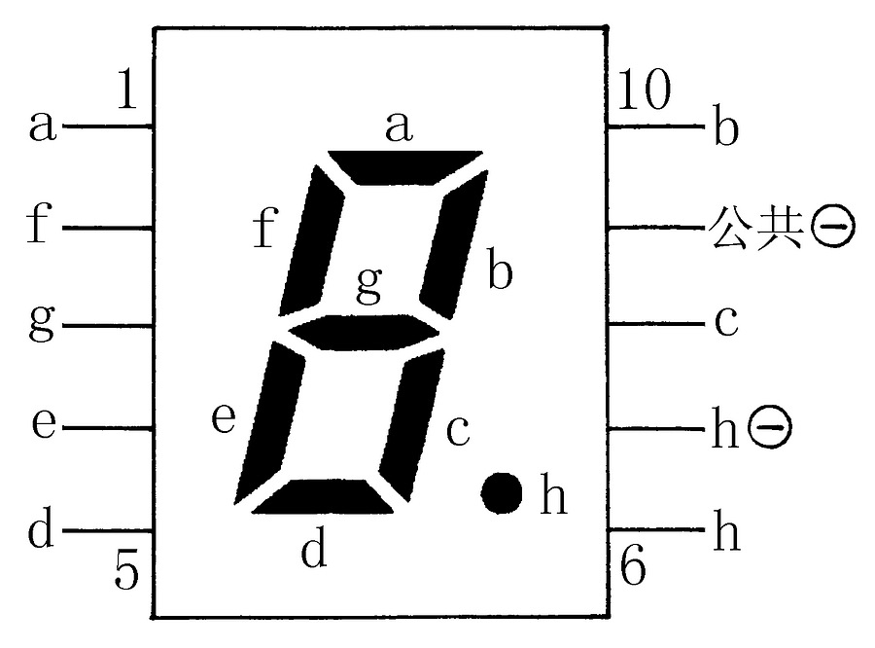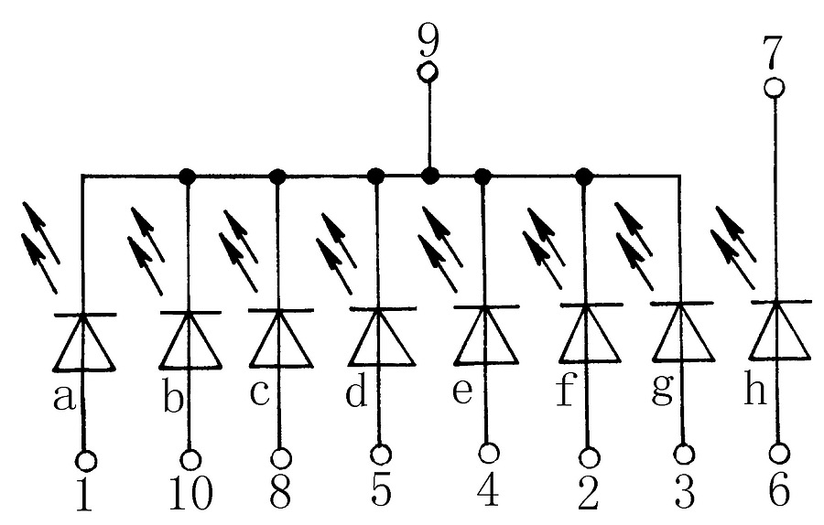

SM410561K(1位共陽/紅色0.56英寸)、SM610501(藍色0.5英寸)、 SM810501(綠色0.5英寸)
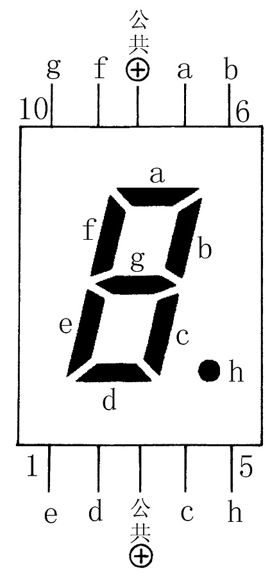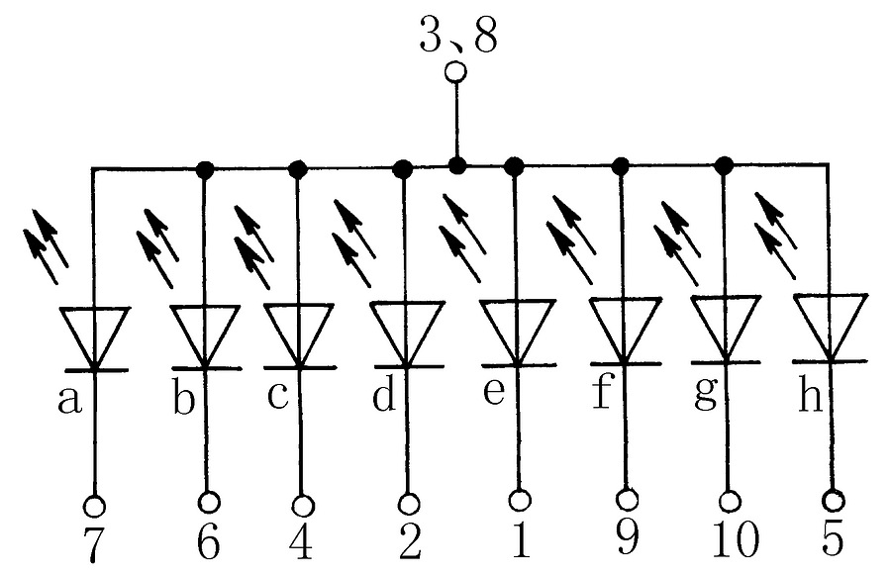
SM410361(1位共陽/紅色0.36英寸)、HDSR-7801(紅色 0.3英寸)、HDSP-7301(紅色 0.3英寸)
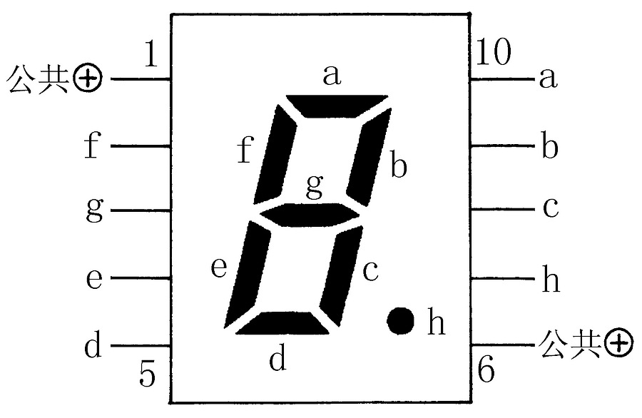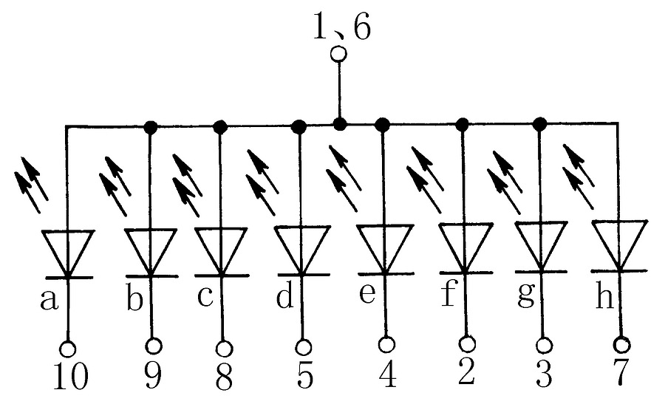 SM410322(1位共陽/紅色0.32英寸)、SM210322(綠色0.32英寸)
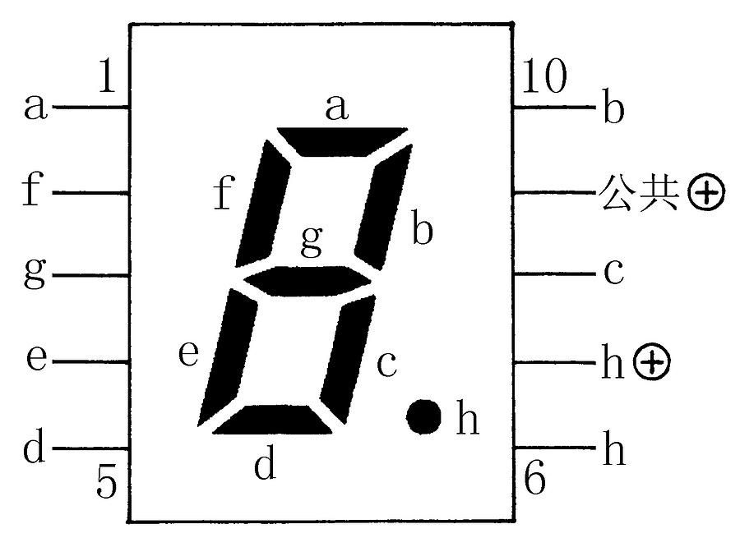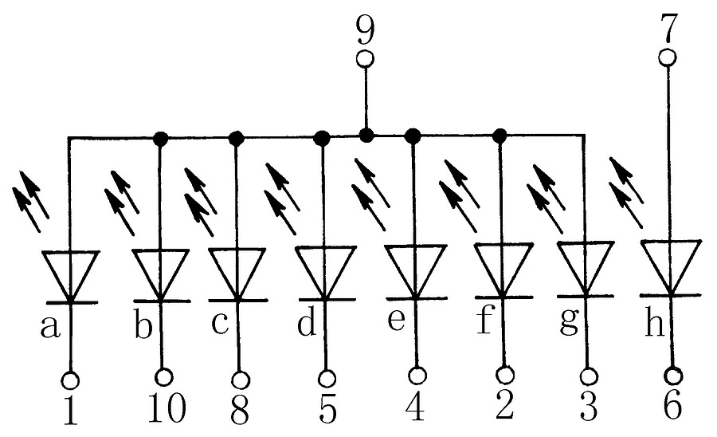 SN420502(2位元共陰/紅色靜態 0.5英寸)、SN220801(綠色0.8英寸)、KW2-561CGA（綠色 0.56英寸）
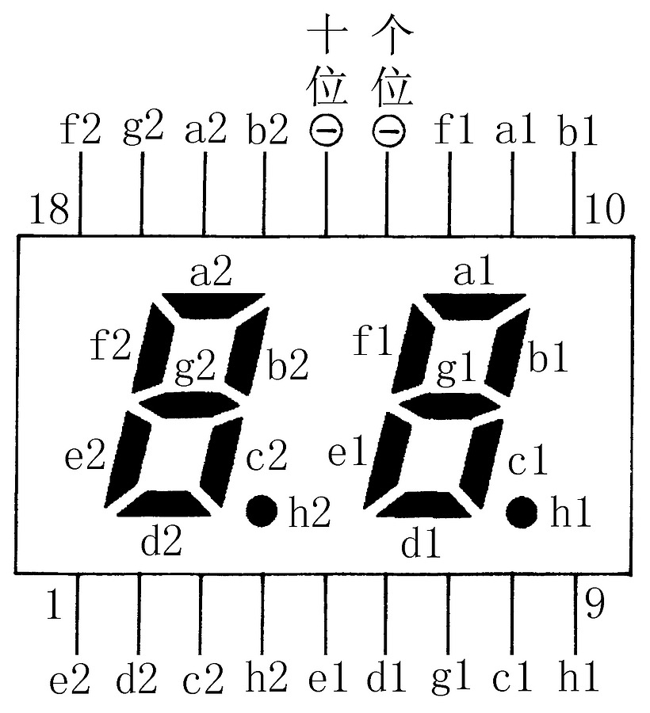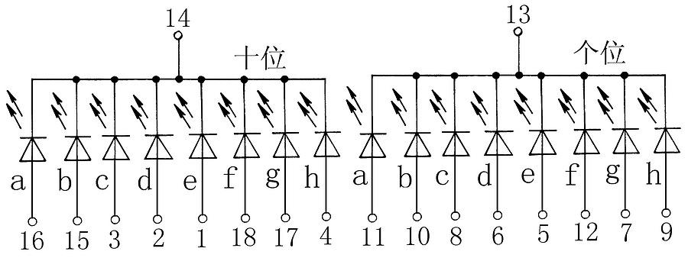
SN410502(2位元共陽/紅色靜態 0.5英寸)、SN210801(綠色0.8英寸)
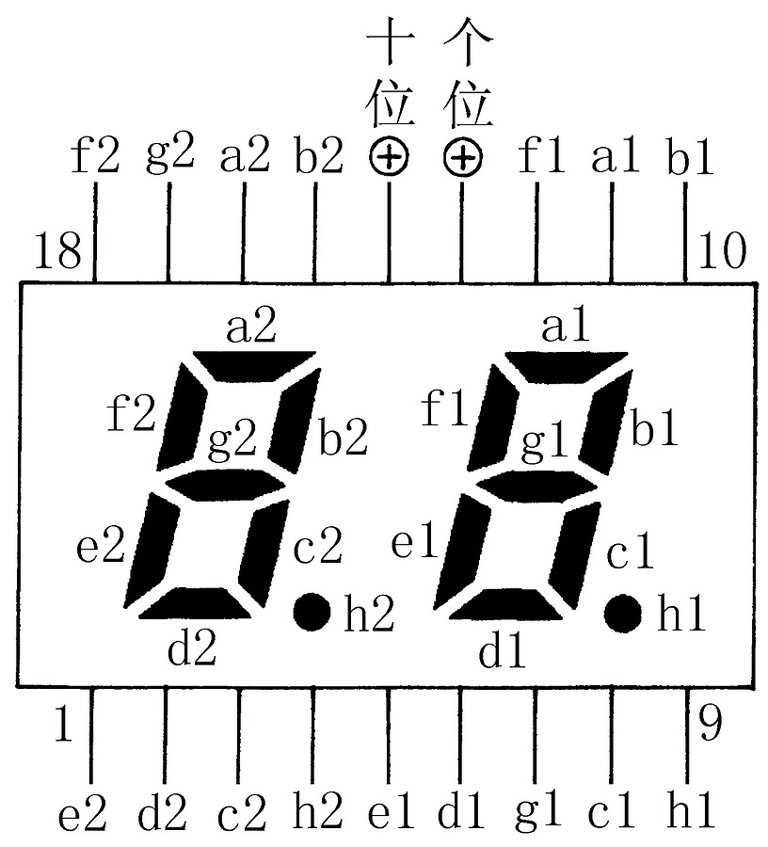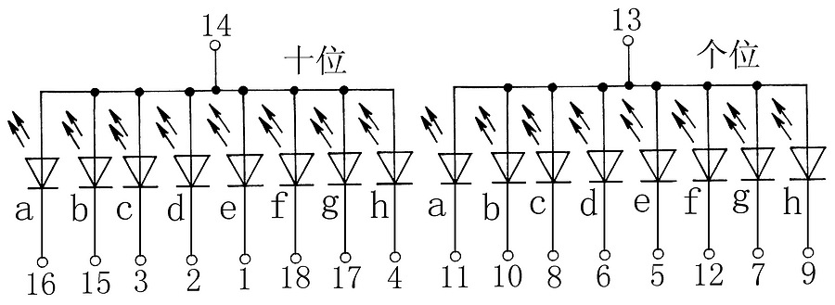
SN460561(2位元共陰/紅色動態 0.56英寸)、SN260561(綠色0.56英寸)
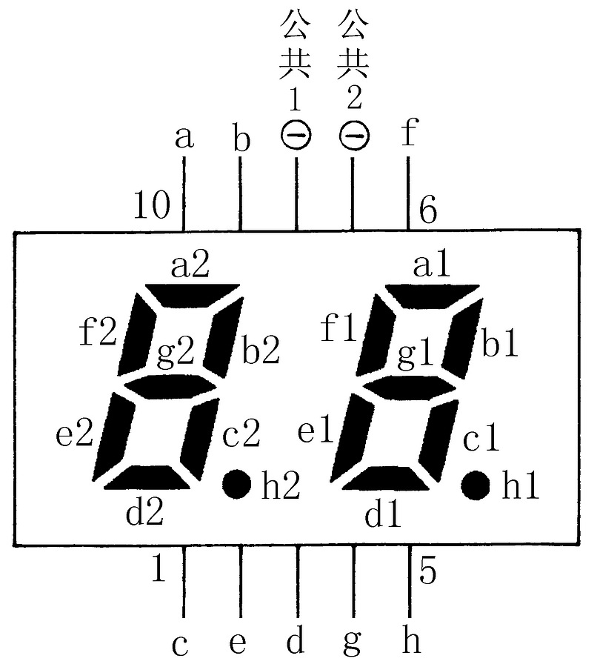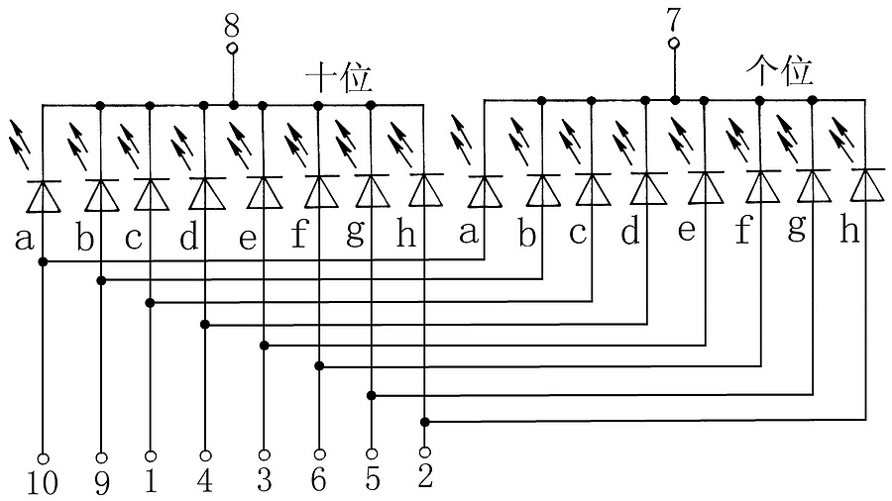
SN450561(2位元共陽/紅色動態0.56英寸)、SN250561(綠色0.56英寸)
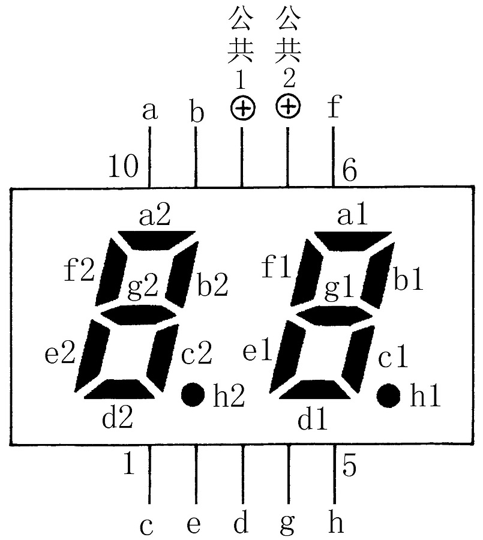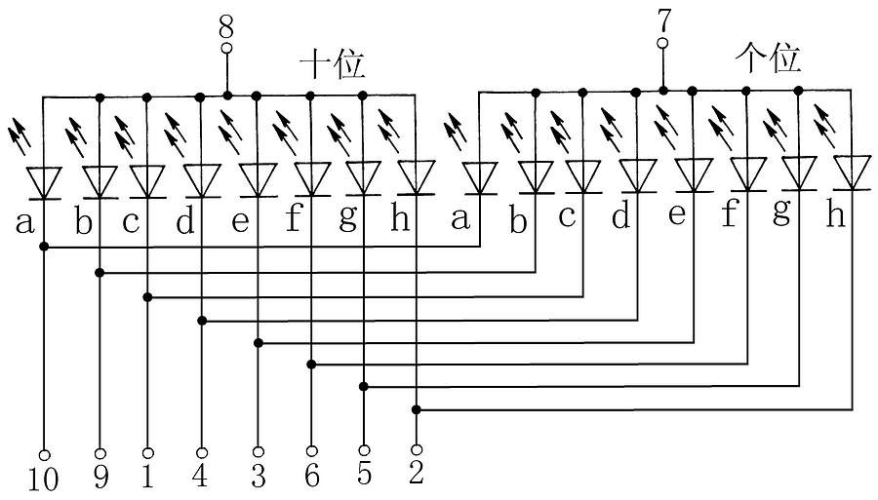
LED數碼管簡易測試方法

一個品質保證的LED數碼管，其外觀應該是做工精細、發光顏色均勻、無局部變色及無漏光等。對於不清楚性能好壞、產品型號及管腳排列的數碼管，可採用下面介紹的簡便方法進行檢測。

圖5 LED數碼管的檢測
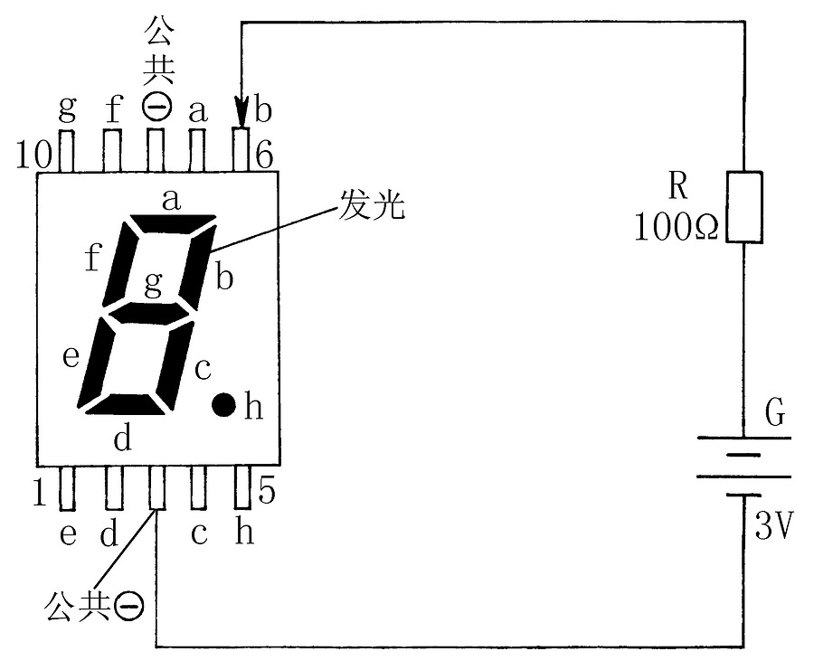
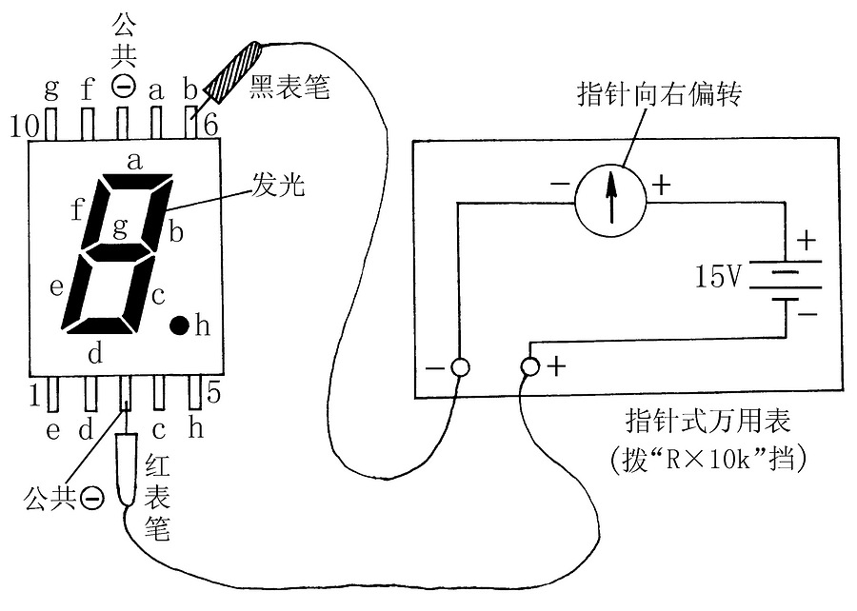
（a）乾電池檢測法 （b）萬用表檢測法

1.乾電池檢測法。

如圖5（a）所示，取兩節普通1.5V乾電池串聯（3V）起來，並串聯一個100Ω、1/8W的限流電阻器，以防止過電流燒壞被測LED數碼管。將3V乾電池的負極引線（兩根引線均可接上小號鱷魚夾）接在被測數碼管的公共陰極上，正極引線依次移動接觸各筆段電極（a～h腳）。當正極引線接觸到某一筆段電極時，對應筆段就發光顯示。用這種方法可以快速測出數碼管是否有斷筆（某一筆段不能顯示）或連筆（某些筆段連在一起），並且可相對比較出不同的筆段發光強弱是否一致。若檢測共陽極數碼管，只需將電池的正、負極引線對調一下，方法同上。

如果將圖5（a）中被測數碼管的各筆段電極（a～h腳）全部短接起來，再接通測試用乾電池，則可使被測數碼管實現全筆段發光。對於品質保證的數碼管，其發光顏色應該均勻，並且無筆段殘缺及局部變色等。

如果不清楚被測數碼管的結構類型（是共陽極還是共陰極）和引腳排序，可從被測數碼管的左邊第1腳開始，逆時針方向依次逐腳測試各引腳，使各筆段分別發光，即可測繪出該數碼管的引腳排列和內部接線。測試時注意，只要某一筆段發光，就說明被測的兩個引腳中有一個是公共腳，假定某一腳是公共腳不動，變動另一測試腳，如果另一個筆段發光，說明假定正確。這樣根據公共腳所接電源的極性，可判斷出被測數碼管是共陽極還是共陰極。顯然，公共腳如果接電池正極，則被測數碼管為共陽極；公共腳如果接電池負極，則被測數碼管應為共陰極。接下來測試剩餘各引腳，即可很快確定出所對應的筆段來。

2.萬用表檢測法。

這裡以MF50型指標式萬用表為例，說明具體檢測方法：首先，按照圖5（b）所示，將指針式萬用表撥至“R×10k”電阻擋。由於LED數碼管內部的發光二極體正嚮導通電壓一般≥1.8V，所以萬用表的電阻檔應置於內部電池電壓是15V（或9V）的“R×10k”擋，而不應置於內部電池電壓是1.5V的“R×100”或“R×1k”擋，否則無法正常測量發光二極體的正、反向電阻。然後，
進行檢測。在測圖5（b）所示的共陰極數碼管時，萬用表紅表筆（注意：紅表筆接表內電池負極、黑表筆接表內電池正極）應接數碼管的“-”公共端，黑表筆則分別去接各筆段電極（a～h腳）；對於共陽極的數碼管，黑表筆應接數碼管的“+”公共端，紅表筆則分別去接a～h腳。正常情況下，萬用表的指標應該偏轉（一般示數在100kΩ以內），說明對應筆段的發光二極體導通，同時對應筆段會發光。若測到某個管腳時，萬用表指針不偏轉，所對應的筆段也不發光，則說明被測筆段的發光二極體已經開路損壞。與乾電池檢測法一樣，採用萬用表檢測法也可對不清楚結構類型和引腳排序的數碼管進行快速檢測。
以上所述為1位LED數碼管的檢測方法，至於多位LED數碼管的檢測，方法大同小異，不再贅述。

國產BS×××系列LED數碼管的代換型號 表3
型 號 主要參數 國內外代換型號
BS224 1位共陽/紅色/高亮/8mm TLR332
BS225 1位共陰/紅色/高亮/8mm TLR332
BS241 1位共陰/紅色/高亮/13mm LTS547R
BS242 1位共陽/紅色/高亮/13mm LTS546R
BS243 1位共陰/紅色/高亮/10mm LTS4740AP
BS244 1位共陽/紅色/10mm LTS4701AP
BS247-2 1位共陰/紅色/高亮/30mm GL8901
BS266 1位共陽/紅色/高亮/20mm HDSP-3401
BS341 1位共陰/綠色/13mm LTS547G
BS342 1位共陽/綠色/13mm LTS546G
BS343 1位共陰/綠色/10mm GL8N056
BS344 1位共陽/綠色/高亮/10mm LTS4501AG
BS582 1位共陽/橙色/58mm M01231A
BS583 1位共陰/橙色/58mm M01231C
2BS246 2位共陽/紅色/13mm TLR325

